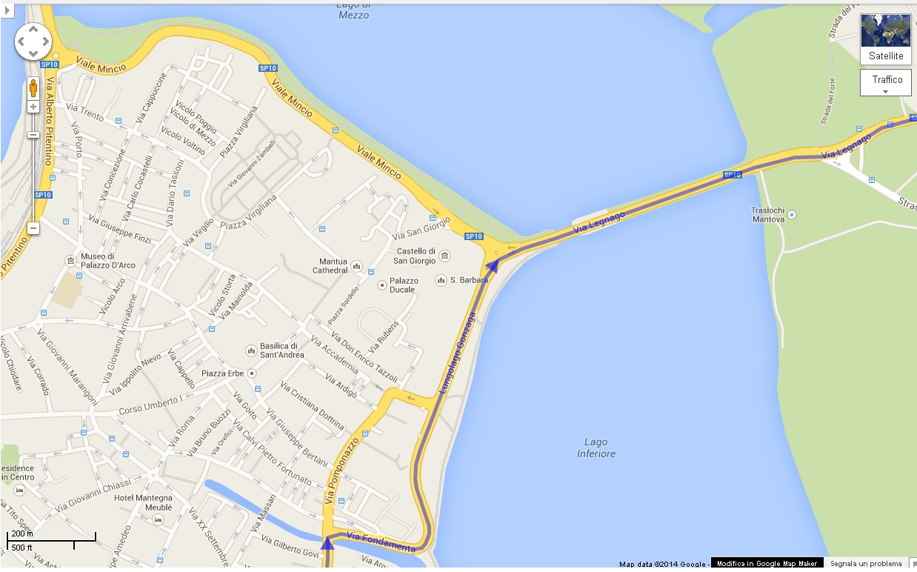

Via Corridoni-Via Massari
Via Pomponazzo-Via Accademia
Via Corridoni-Via Pomponazzo
Via Pomponazzo-Via Calvi
Parcheggio-Largo Vigili del Fuoco
Parcheggio-Lungolago Gonzaga
Viale Mincio-Via S. Giorgio
Viale Mincio-Lungolago Gonzaga
Via dei Mulini-Viale Mincio
Strada Cipata-Parcheggio Campo Canoa
POLIZIA LOCALE
PROTEZIONE CIVILE
VESPA CLUB

MATTINO 2
via Fondamenta – strada Cipata

